CUPEN DEN 25/1 2020

Sports International 1 X 12 min |  | Poäng | Placering
IFK Värnamo 1
Bors Sk
Rås LB
Westbo United

09:00 Match 1 | IFK Värnamo 1 – Bors SK
09:16 Match 2 | Rås LB – Westbo
10:04 Match 5 | Rås LB – IFK Värnamo 1
10:20 Match 6 | Bors SK - Westbo
11:08 Match 9 | Westbo – IFK Värnamo 1
11:24 Match 10 | Bors SK – Rås LB 1

Gnosjö Plåtförädling 1 X 12 |  | Poäng | Placering
Ljungby IF 1
Gnosjö IF 1
Egnahem BK
Hjortsberga IF

09:32 Match 3 | Ljungby IF 1 – Gnosjö IF 1
09:48 Match 4 | Egnahem BK – Hjortsberga IF
10:36 Match 7 | Egnahem BK – Ljungby IF
10:52 Match 8 | Gnosjö IF 1 – Hjortsberga IF
11:40 Match 11 | Ljungby IF – Hjortsberga IF
11:56 Match 12 | Gnosjö IF 1 – Egnahem BK

 |  | Poäng | Placering
Ljungby IF 2
IFK Värnamo 2
Burseryds IF
Hestra/Grimsås

12:12 Match 13 | Ljungby IF2 – IFK Värnamo
12:28 Match 14 | Burseryds IF – Hestra/Grimsås
13:48 Match 19 | Burseryds IF – Ljungby IF2
14:04 Match 20 | IFK Värnamo 2 – Hestra/Grimsås
14:52 Match 23 | Ljungby IF2 – Hestra/Grimsås
15:08 Match 24 | Burseryds IF - IFK Värnamo 2

Babybjörn 1 X 12 min |  | Poäng | Placering
Mariedal
Gnosjö IF 2
Smålandsstenar GOIF
Hamneda

13:16 Match 17 | Mariedal - Gnosjö IF 2
13:32 Match 18 | Smålandsstenar – Hamneda
14:20 Match 21 | Mariedal - Smålandsstenar
14:36 Match 22 | Gnosjö IF 2 – Hamneda
15:24 Match 25 | Hamneda – Mariedal
15:40 Match 26 | Gnosjö IF 2 – Smålandsstenar

1x12 min |  |  | Kvartsfinal |  |  | Resultat
12.44 Match 15 |  | 1:a Grupp 1 |  | 2:a Grupp 2
13.00 Match 16 |  | 1:a Grupp 2 |  | 2:a Grupp 1
16.00 Match 27 |  | 1:a Grupp 3 |  | 2:a Grupp 4
16.16 Match 28 |  | 1:a Grupp 4 |  | 2:a Grupp 3
1x12 min |  |  | Semifinal |  |  | Resultat
16.38 Match 29 |  | Seg. match 15 |  | Seg. match 27
16.54 Match 30 |  | Seg.match 16 |  | Seg. match 28
1x15 min |  |  | 3-4 Plats |  |  | Resultat
17.20 Match 31 | 3:de pris | Förl. match 29 |  | Förl. match 30
1x15 min |  |  | Final |  |  | Resultat
17.40 Match 32 | Final | Seg. match 29 |  | Seg. match 30

 | Priser i cupen 2020
1:a | 2500:- och pokal
2:a | 800 kr och en pokal
3:a | 500 kr och en pokal
Bästa | Bästa målvakt
Bästa | Spelare
. | Skyttedrottning

SVENSKA FOTBOLLFÖRBUNDETS REGLER FÖR FUTSAL GÄLLER.
* Ack.straff - när ett lag har dragit på sig den fjärde direkta frisparken erhålls en ackumulerad straff.
Därefter blir det en ackumulerad straff vid varje direkt frispark.
Vid lika poäng i gruppspelet skiljs lagen åt genom följande ordning:
Målskillnad, flest gjorda mål och inbördes möte. Kan lagen ändå inte skiljas åt tillgrips straffsparkar.
Först tre straffar, är resultatet även oavgjort efter detta skjuts en straff per lag tills avgörande sker.
Vid oavgjort resultat i kvarts, semifinal och 3:de prismatch avgörs matchen på straffar.
Vid oavgjort resultat i finalen blir det 5 min. förlängning med golden goal.
Vid oavgjort resultat efter förlängning avgörs matchen på straffar.
Först tre straffar, är resultatet även oavgjort efter detta skjuts en straff per lag tills avgörande sker.
Match om 3.de pris och finalen spelas om 15 min.

För femte gången anordnas det cup i Gnosjö för damlag. Då är det 16 lag som ska göra upp om titeln! Så nu återstår det att se vem som tar den femte inteckningen och äran att få lyfta bucklan. Vi hoppas på en fin turnering och en spännande dag för spelare och publik. Vi vill redan på förhand ge en eloge till Västra Smålands Domarklubb som sedvanligt ställer upp och dömer.
Tack för visat intresse och välkomna tillbaka 2021.
Tidigare vinnare i cupen har varit följande.
2016 Rås LB
2017,2018 & 2019 IFK Värnamo
Töllstorpshallens servering är öppen där det finns möjlighet att köpa varm mat, frallor, fika, frukt, kaffe m.m.
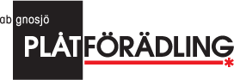
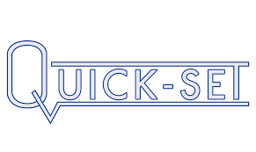

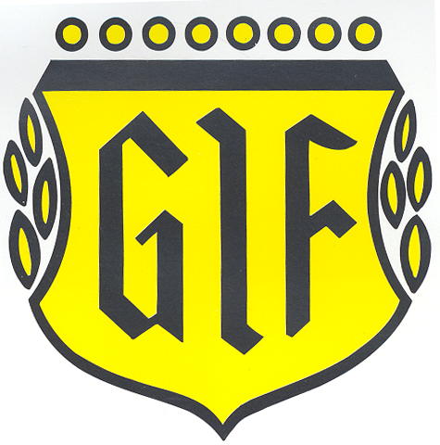

CUPEN 2020

